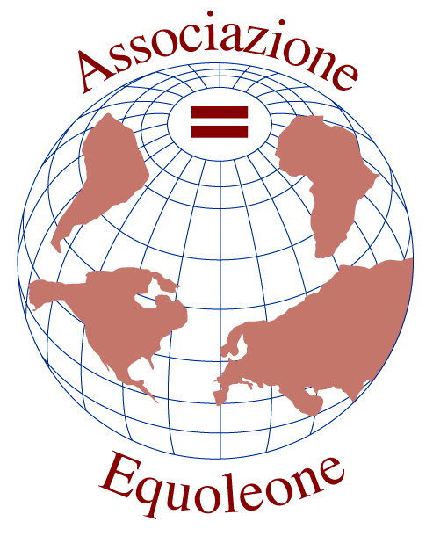
ASSOCIAZIONE EQUOLEONE

Gli incontri si terranno nel salone della Parrocchia
San Leone Magno (Pza.Udine- MM Udine)

La ricerca nel servizio e nella fraternità

Solidarieta’

Giovedi’ 8 ottobre: Dov’era Dio nel terremoto d’Abruzzo?
Testimonianza di Alberto Minoia - Responsabile dell’area emergenza della Caritas Ambrosiana

Mercoledì 25 novembre: Dov’era Dio nei grandi disastri planetari?
Testimonianza delle famiglie che hanno accolto i bambini di Chernobyl nella nostra Parrocchia.

Servizio

Mercoledì 20 gennaio: Chi è mio fratello?
Testimonianza di Pedro Di Iorio Responsabile Servizio Accoglienza Immigrati della Caritas Ambrosiana

Domenica 14 Febbraio:
Indovina chi viene a cena? DOMENICA SOLIDALE.

Sobrieta’

Mercoledì 3 marzo: Quale sobrietà per un’autentica giustizia? Incontro con don Bruno Maggioni sull’enciclica del Papa

Mercoledì 21 aprile: E’ possibile un’economia evangelica? Incontro col professor Bruni Luigino sull’Economia di comunione.

